1. Verificar que el mensaje se muestre una sola vez (al parecer hay una acción que hace que se muestra más de una vez, o en todo caso que muestre el mensaje cuando haga click en el botón Guardar).
2. No debería dejar guardar la forma de pago si es que existe vuelto y la forma de pago no sea efectivo.

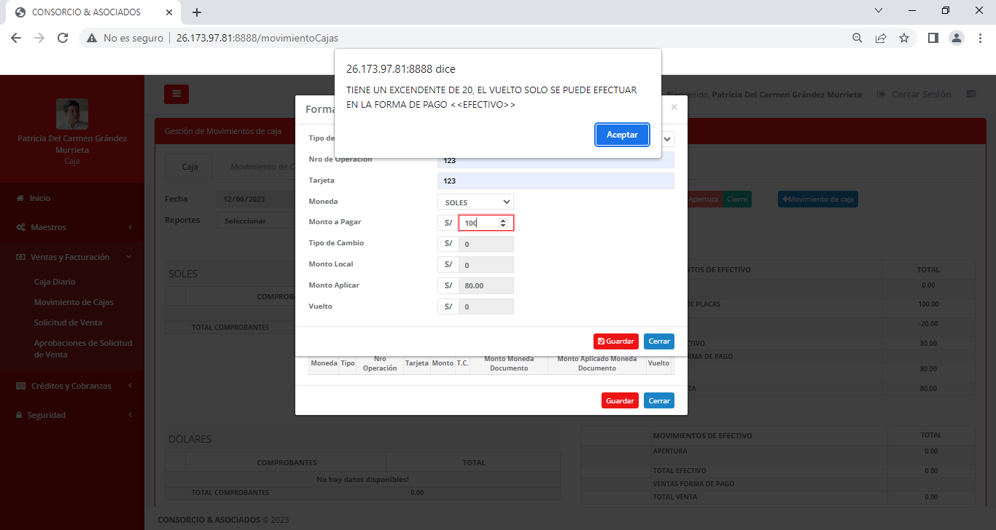

Ejemplo de que acepto el mensaje, pero dejó guardar la forma de pago y continuar la operación

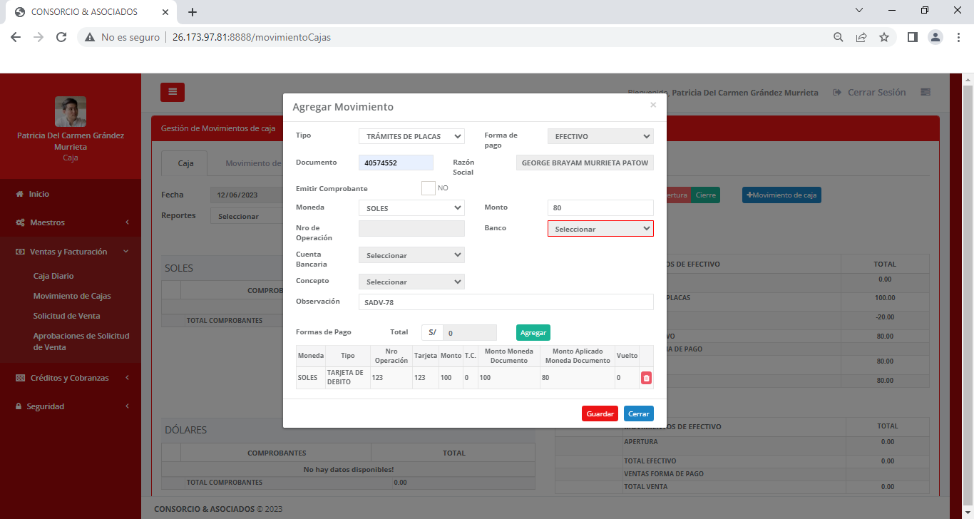

1. No permite registrar múltiples formas de pago, se emite un mensaje que no deja procesar la operación

Ejemplo de documento que es por 80 soles, no deja poner múltiples formas de pago (tarjeta de débito 60 y efectivo 20)

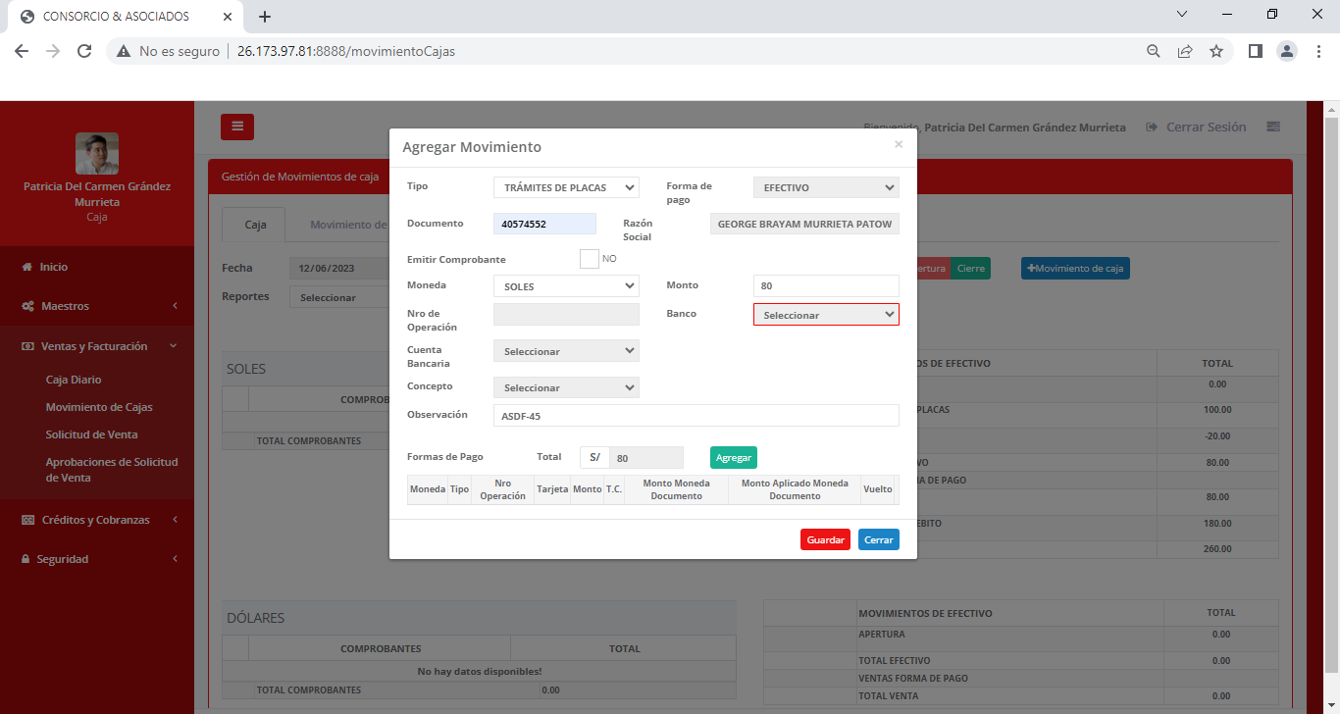

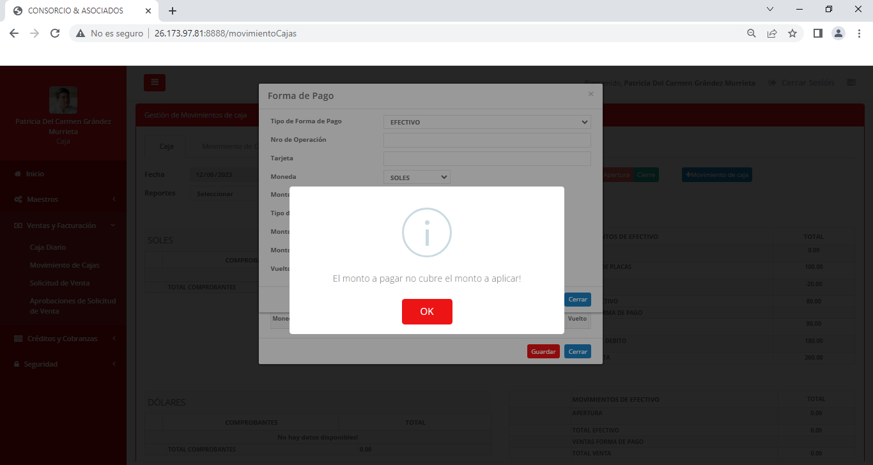

Esta validación debería estar en el botón Guardar de esta pantalla:

